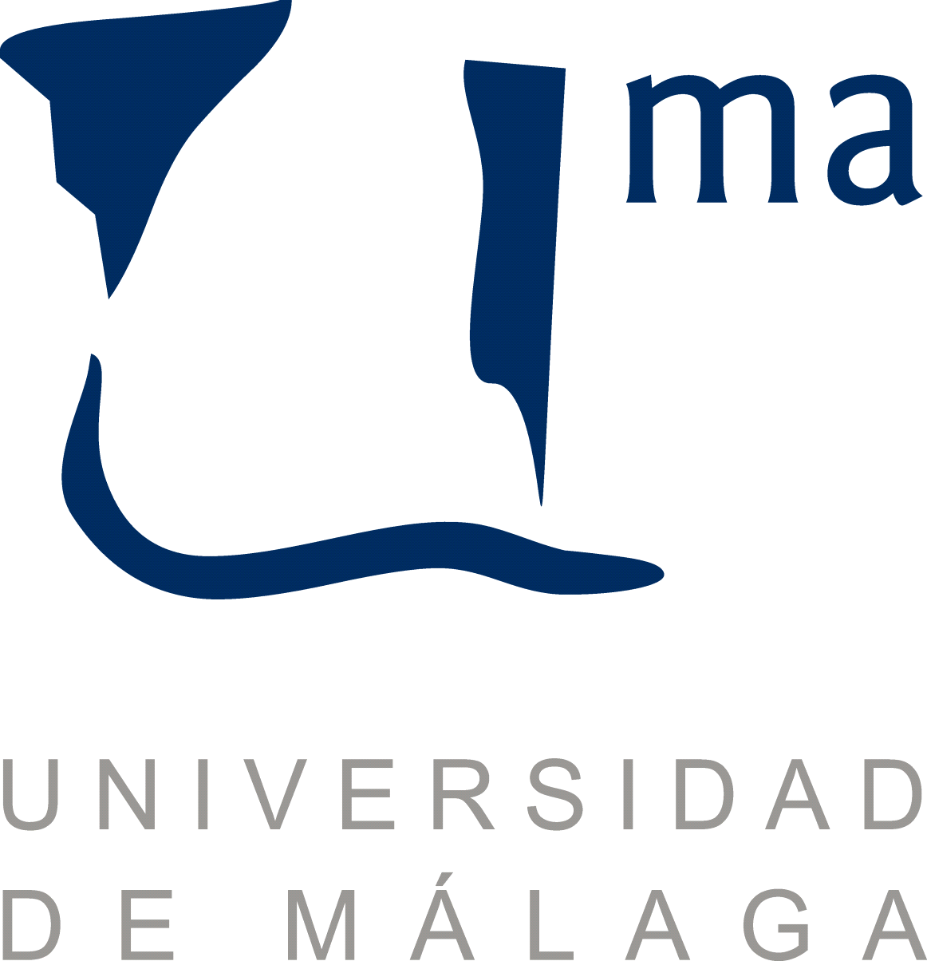

DEP. QUIMICA ORGANICA

CONFERENCIA

Back to the Future - The Scientific Exploration of An Ancient Medicinal Plant

Dr. Nigel Gericke

Integral Bioceuticals (Pty) Ltd.
Ciudad del Cabo, Sudáfrica

Jueves, 13 de Octubre de 2016
12:00 H
AULA MULTIMEDIA SCAI

